Átadták a „kockát”: a térség fejlődését ösztönzi a Széchenyi István Egyetem Győri Innovációs Parkja
Ünnepélyes keretek között adták át a Széchenyi István Egyetem Győri Tudományos és Innovációs Parkját a központi campustól mindössze 500 méterre, az egykori keksz- és ostyagyár volt telephelyén november 7-én. A város emblematikus ipartörténeti emléke, a „kockaépület” a dinamikusan fejlődő egyetemi innovációs ökoszisztéma bástyájává válik, ahol az intézmény egyszerre ad teret a felsőoktatási és ipari együttműködéseknek, új kutatás-fejlesztési projekteknek és innovatív ötletek megvalósításának.
A Széchenyi István Egyetem a GINOP-2.3.1-20-2020-00005 projekt keretében elnyert 6 milliárd 766 millió forint vissza nem térítendő európai uniós támogatás felhasználásával hozta létre Győri Tudományos és Innovációs Parkját. A beruházás célja, hogy tovább erősítse az egyetem és a térség gazdasági szereplőinek kapcsolatát, inkubációs környezetet nyújtson új kutatás-fejlesztési projektekhez, és tovább szélesítse a tehetséggondozás lehetőségeit is. A park révén az egyetem fő kutatási területeire építve kívánja ösztönözni a térség fejlődését. A projekt első fázisában az egykori kekszgyári kockaépület átalakítása, felújítása történt meg: az így létrejött 3860 négyzetméteres terület fele oktatási funkciókat fog ellátni, egyharmadán a vállalatok kutatás-fejlesztési irodái kapnak helyet, a fennmaradó területen szakmai workshopokra, rendezvényekre, előadásokra nyílik lehetőség.
„Innovációs Parkunk tovább erősíti az egyetem munkaerőpiaci hatását. Hozzájárul ahhoz is, hogy különösen a műszaki-informatikai pályára készülő fiatalok számára még több lehetőség legyen – a startup, spinoff vállalkozásoktól egészen a multinacionális vállalatokig – beilleszkedni a munkafolyamatokba. A park áttételesen a hazai kis- és középvállalati szektor, valamint a nagyvállalatok kapcsolódásának is helyszíne lesz” – fogalmazott az ünnepségen dr. Filep Bálint, a Széchenyi István Egyetem elnöke.
Beszédében visszatekintett az intézmény több mint fél évszázados történetére, és felvázolta azt a fejlődési utat, amelynek legújabb állomása az innovációs park megnyitása.
„Az egyetemünkön folyó munka minőségét jelzi, hogy mára ott vagyunk a legrangosabb nemzetközi ranglistákon, így a QS világ- és európai ranglistáján és a tudományos teljesítményt rendkívül szigorúan mérő Times Higher Education világranglistáján is. Ez utóbbi alapján intézményünk a világ egyetemeinek legjobb öt százalékába tartozik. Bízunk abban, hogy a parkba betelepülő vállalatok és az egyetem együttműködése révén e téren is tovább tudjuk javítani megszerzett pozícióinkat” – fogalmazott.
Az elnök köszönetet mondott a kormányzatnak törekvéseik támogatásáért, valamint a vállalati partnereknek, az együttműködő szervezeteknek és az egyetem munkatársainak, akik szintén jelentősen hozzájárultak az intézmény dinamikus fejlődéséhez.
Csák János kulturális és innovációs miniszter köszöntőjében aláhúzta: a kormányzat célja, hogy hazánk az innováció alapján 2040-re a világ legjobb tíz országa között legyen. Kiemelte, ennek érdekében a kormányzat évente mintegy 300 milliárd forintot fordít az innovációra, az elmúlt hét évben az összeg 2100 milliárd forintot tett ki. Hozzátette, a Neumann János program elindításának is az volt a célja, hogy a gazdaság erősítése érdekében segítse az egyetemek, a kutatóintézetek, a vállalkozások és a pénzügyi világ összekapcsolódását. A miniszter kijelentette: példának és inspirációnak tekinti a Széchenyi István Egyetemet, mert elég fiatal ahhoz, hogy dinamikus legyen, elég idős, hogy rendelkezzen hagyományokkal, és elég közel van a vállalatokhoz, hogy érezze a piac elvárásait. Leszögezte: Győr nem vidéki város, hanem centrum Bécs, Budapest és Pozsony között. A miniszter beszélt arról is, hogy olyan projektekre kell koncentrálni – például a digitalizáció, a zöld átállás és az egészségipar területén –, amelyekben vannak tradícióink, és jelentős a kereslet irántuk a világban.
A megújult épület külsejét egyedülálló építészeti megoldással LED-háló teszi különlegessé. A belsejében induló tevékenységekről Kolossváry Tamás, a Győri Innovációs Park központvezetője számolt be. Mint mondta, a földszinten rendezvénytér és a Vállalkozók és Munkáltatók Országos Szövetségének (VOSZ) vállalkozásfejlesztési irodája, valamint az egyetem, az egyetemet fenntartó alapítvány és a Humda Mobilitásfejlesztési Ügynökség által kialakított Green Traffic Cloud projektiroda fog működni.
„A következő szinten a magyarországi Bosch győri telephelyére érkezünk, ahol az intelligens mobilitási termékek és szolgáltatások fejlesztése zajlik az egyetem kompetenciaközpontjaival és karaival szoros együttműködésben” – emelte ki. A második, harmadik és negyedik szinten az egyetem Design Tanszéke, valamint Design Campus Kompetenciaközpontja talál otthonra.
Kifejtette, az egyetemmel szoros partnerségben működő Audi Hungaria Zrt. a ház legfelső szintjén kap helyet, ahol a mérnökök és hallgatók a jövő járműveinek hardveres és szoftveres funkcióit fejleszthetik.
„A digitális és telekommunikációs technológiák meghatározó képviselői, a Huawei, a Telekom, valamint a dróntechnológia fejlesztésében élen járó Rotors and Cams fejlesztői bázisa is itt fog működni. A közös kompetenciafejlesztés egyetemi oldalát a Digitális Fejlesztési Központ kollégái adják” – említette a központvezető.
Végezetül az is elárulta, már zajlik a park további két ütemének előkészítése, amelyek tovább bővítik majd a felsőoktatás és az ipar együttműködési lehetőségeit.
Prof. dr. Dézsi Csaba András győri polgármester beszédében kijelentette: Győrben a Széchenyi István Egyetem, az Audi Hungaria és a város olyan példaértékű szimbiózisban él, ami mutatja, hogyha összefogunk, sokra vihetjük.
„Városunk sikereinek alapját nem a gyárak, az épületek vagy az üzletek adják, hanem az itt élő emberek tudása, szorgalma, tehetsége és munkája. Gazdasági sikereink pedig lehetővé teszik az egészségügy, a kultúra és sok más terület virágzását. Győriként óriási élmény, hogy az egykori legendás kekszgyár mától a tudás és a termelés szolgálatába állhat. Kívánom, hogy ez a nem csak materiális, hanem szellemi építkezés tovább folytatódjon olyan dinamikusan, ahogy eddig, és tegye lehetővé, hogy a Széchenyi István Egyetem világszinten ugyanolyan jelentőssé váljon, mint a győri motor- és autógyártás” – mondta.
Simon Róbert Balázs győri országgyűlési képviselő úgy fogalmazott, hogy a Tudományos és Innovációs Park épülete méltó Győrhöz és a Széchenyi-egyetemhez is, modern és impozáns épülettel gazdagodott a város.
„A falakat azonban meg kell tölteni tartalommal is: ehhez szükséges az egyetem kiemelkedő tudása és az itt helyet kapó vállalatok is, akik tevékenységükkel gazdaságunkat erősítik” – hívta fel a figyelmet.
„Vállalatunk fennállásának harmincéves jubileuma mellett idén tudományos együttműködéseink egy újabb mérföldkövét is ünnepelhetjük. Az Audi Hungaria elmúlt harminc évének sikere szaktudásunk, innovatív gondolkodásmódunk és partnereinkkel való összekapcsolódásunk eredménye. Az autóipar transzformációjához elengedhetetlen a tudomány és az ipar szereplői között megvalósuló tudástranszfer, ezért is nagy öröm számunkra, hogy a Győri Tudományos és Innovációs Parkkal egy olyan ökoszisztéma jön létre, mely ösztönzi az innovációt, a kutatást, és hozzájárul a jövő generáció magas szintű, gyakorlatorientált képzéséhez“ – mondta Alfons Dintner, az Audi Hungaria igazgatóságának elnöke.
Dr. Filep Bálint, a Széchenyi István Egyetem elnöke, prof. dr. Friedler Ferenc, az intézmény rektora, tudományos elnökhelyettese, prof. dr. Palkovics László, a Széchenyi István Egyetemért Alapítvány kuratóriumi elnöke, valamint Alfons Dintner, az Audi Hungaria Zrt. igazgatóságának elnöke és Robert Buttenhauser, a cég motorgyártásért és járműhajtásokért felelős igazgatósági tagja a Győri Tudományos és Innovációs Park megnyitójának keretében stratégiai, együttműködési megállapodást írtak alá. A dokumentum kiterjed többek között a képzések gyakorlatorientált fejlesztésére, pályaorientációs, felvételi előkészítő programok szervezésére, az Audi Hungaria Járműmérnöki Kar és Audi Hungaria Külső Tanszék működtetésére, az oktatók számára indított ipari gyakorlati programra, a magas színvonalú laborszolgáltatásokra, valamint a legkorszerűbb technológiákhoz és a fenntarthatósághoz kapcsolódó közös kutatás-fejlesztési és innovációs projektekre.
Az új létesítmény egyszerre képviseli a modernitást és a hagyományokat. Az egykori Győri Keksz- és Ostyagyár emlékét az aulában nyíló tárlat őrzi majd, itt nyílik meg a járműbiztonság területén kiemelkedőt alkotó magyar származású feltaláló, Barényi Béla tevékenyégéről szóló kiállítás is. Az épület lépcsőházában az egyetem hallgatói csapatai által tervezett és épített Formula Student-versenyautót, elektromos járművet, egyedi tervezésű motorblokkot és betonkenut tekinthetik meg a látogatók.
Sajtókapcsolat:
- Kommunikációs és Alumni Igazgatóság
- +36 96 503 400 / 3158
- kommunikacio@sze.hu
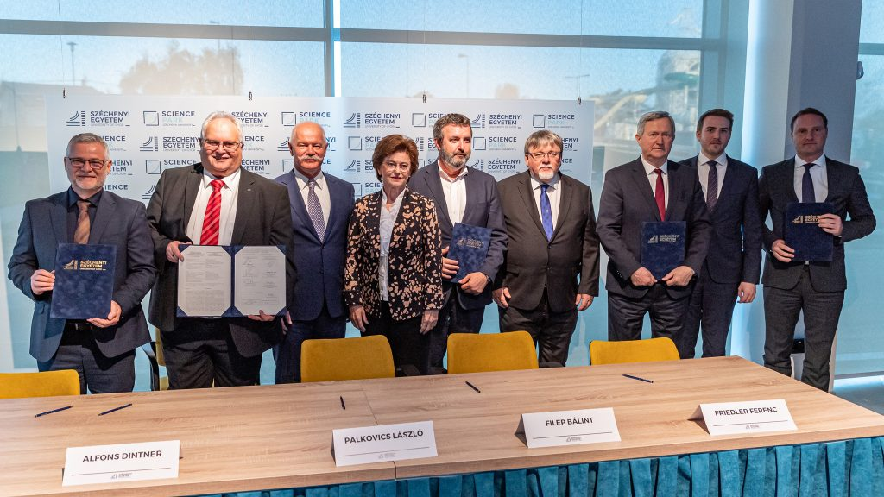 | © Fotó: Adorján András
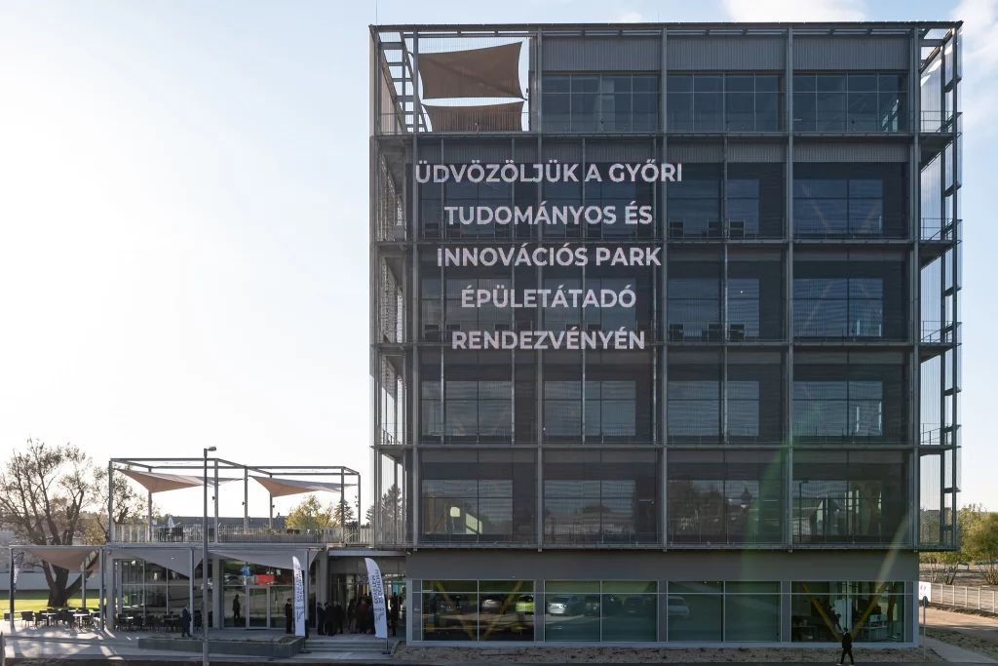 | © Fotó: Adorján András
Eredeti tartalom: Széchenyi István Egyetem
Továbbította: Helló Sajtó! Üzleti Sajtószolgálat
Ez a sajtóközlemény a következő linken érhető el:

